「ライブFG」の参加方法
- 入室するときには、必ずクラスと名前(フルネーム)を入力して参加者名として下さい。
- 「ライブ授業」と同じようにID番号（国分寺校 647 264 5883／久米川校 941 862 8176）とパスワード（これは｛ＦＧ｝で固定）を入力してzoomで『フリージムLIVE』のミーティングルームに参加する。
- 通常のフリージムと同様に、静かに自習するのが原則です（ですから、マイクはミュートにして、FG管理者が自習の様子をチェックするので、ビデオはonでお願いいたします）。
- 質問がある場合には、「チャット」でクラスと名前を書いて、質問をリクエストしてください。返答があったら、さらに
- 質問の科目
- テキスト名（「予習シリーズ」「新演習」など）
ここ！
- ページ数
- 問題番号
- 質問の内容
を記入して、送信して下さい。
ここ！
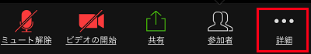
◆「チャット」のやり方◆
- パソコン：下に出るアイコンの真ん中にある「チャット」という所をクリックすると右側に文字を書くスペースが出ます。
- スマホ・タブレット：下に出るアイコンの一番右側の「・・・詳細」をタップし、出てくる吹き出しの中から「チャット」を選ぶと、書き込みの画面に変わります。
- 文字を入力したら、「ホスト」を選択して送信して下さい。（管理者だけに送信されます。

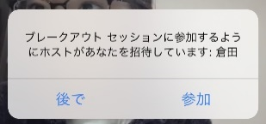
- 「質問部屋（ブレイクアウトセッション）」が空いたら、管理者が「質問部屋（ブレイクアウトセッション）」に移動のメッセージが出るので、「参加する」をタップしてください。
- 移動後の「質問の小部屋」は、講師の先生と1対1の「質問の小部屋」（ブレイクアウトセッション）になります。ここでは、音声での質問が双方向でできます。
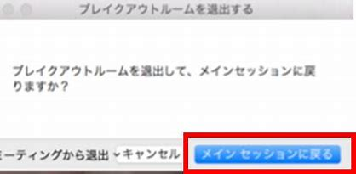
- そこで質問が終了したら、画面右上の「退出」ボタンを押します。
- そして、選択肢（「会議を退出」・「メインセッションに戻る」）の中から「メインセッションに戻る」を選択します。（これで元のFGルームに戻れます）。
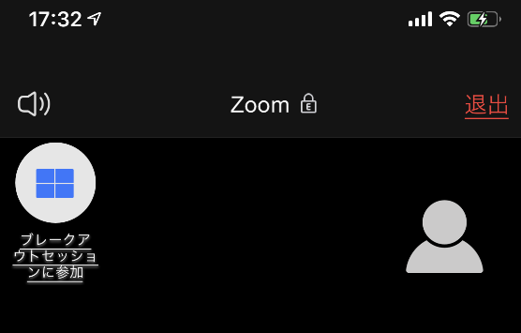
※ここで「会議を退出」をタップしてしまうと、ミーティングルームに初めから入り直さなければならなくなるので注意してください。
- ２回目以降の質問の場合には、同じように「チャット」で申請します。
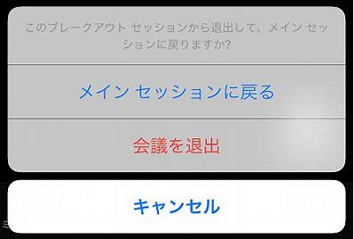
- 管理者から「許可します！」の「チャット」が届いたら、画面左上の「ブレイクアウトセッションに戻る(または参加)。」のボタンができているので、を押す（一回目の時には、この作業は必要ありません）。
- すると、再び「質問の小部屋」に戻れます。

